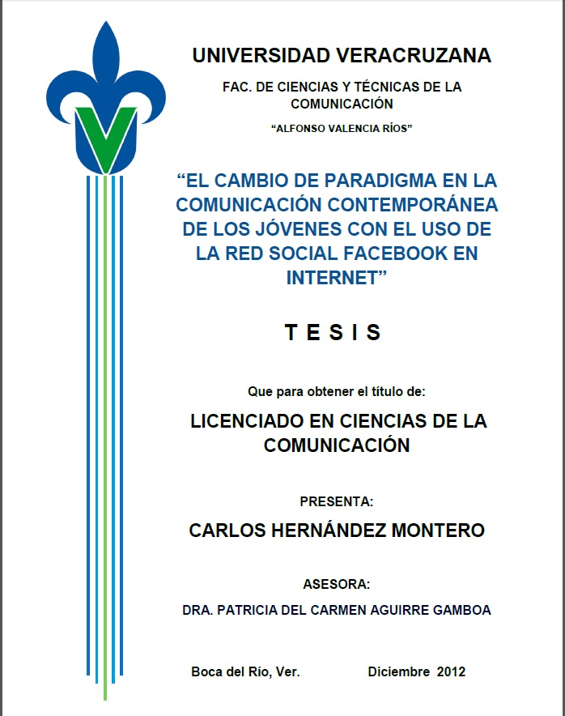**Universidad Veracruzana**

Facultad de Estadística e Informática

**“Entrega Final:**

**Sistema SIGA”**

Principios de Diseño de Software

Dra. María Karen Cortes Verdín

Licenciatura en Ingeniería de Software

9 de junio de 2017

**Integrantes:**

* Domínguez Delgado Ángel Eduardo
* Domínguez González José Andrés
* Hernández González Esmeralda Yamileth